[AI 生成论文通过评审，科学研究将何去何从？](https://mp.weixin.qq.com/s?__biz=Mzk0OTY1MDkwOQ==&mid=2247486304&idx=1&sn=850745139fe6fbf0c8ab23c4bc2a2494&chksm=c25ad77ec5d3856ff013e3508ae946e0eb5f770382e3cec595d5a1c1001cbd00b03931099bb5&scene=126&sessionid=1742490205)

原创  sleuth[Research Integrity](javascript:void(0);)2025-03-16 11:47:43新加坡



Research Integrity

**近日，日本 AI 初创公司 Sakana 宣称其 AI 生成了首批通过同行评审的科学出版物之一。不过，事实并非如此简单。**



Sakana 公司利用名为 The AI Scientist - v2 的 AI 系统生成论文，并提交至长期且声誉良好的人工智能会议 ICLR 的一个研讨会。该公司与英属哥伦比亚大学和牛津大学的研究人员合作，提交了三篇 AI 生成的论文以供同行评审。据 Sakana 称，The AI Scientist - v2 从科学假设、实验及实验代码、数据分析、可视化、文本到标题，实现了论文的 “端到端” 生成。

其中一篇论文被 ICLR 研讨会接受，该论文对 AI 模型的训练技术提出了批判性观点。但 Sakana 出于透明性和对 ICLR 惯例的尊重，在论文发表前立即撤回了它。Sakana 研究科学家兼创始成员 Robert Lange 表示，被接受的论文既介绍了一种有前景的神经网络训练新方法，也指出了尚存的实证挑战，能为进一步科学研究提供有趣的数据点。

然而，这一成果并非乍看之下那么令人印象深刻。Sakana 在博客中承认，**其 AI 偶尔会出现 “尴尬” 的引用错误，如将一种方法错误地归到 2016 年的一篇论文，而不是最初 1997 年的研究。而且该论文未像其他同行评审出版物那样经过严格审查，因在初步同行评审后就被撤回，没有接受额外的 “元评审”。**此外，会议研讨会的接受率通常高于主要 “会议轨道” 的接受率，Sakana 生成的研究没有一篇达到其内部 ICLR 会议轨道发表标准。

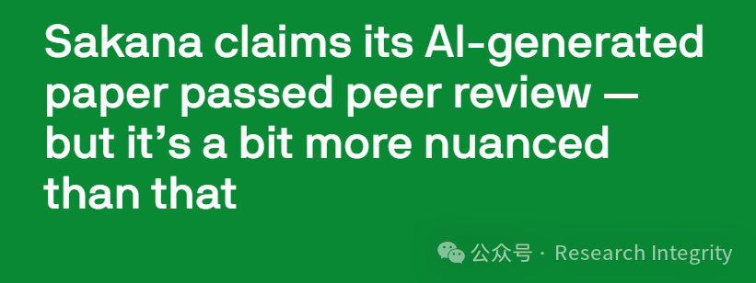

阿尔伯塔大学的 AI 研究员兼助理教授 Matthew Guzdial 称 Sakana 的结果 “有点误导人”，认为是人类加上 AI 才有效，并非 AI 独自创造科学进展。伦敦国王学院专门研究 AI 的研究员 Mike Cook 质疑同行评审员和研讨会的严谨性，他指出新研讨会常由更初级的研究人员评审，且此次研讨会主题是负面结果和困难，AI 更容易就此写出令人信服的内容。他认为 AI 能通过同行评审并不意外，因为 AI 擅长撰写听起来像人类的文章，部分 AI 生成的论文通过期刊评审也不是新鲜事，这给科学带来的伦理困境同样如此。

**AI 的技术缺陷，如产生幻觉的倾向，让许多科学家对其用于严肃工作持谨慎态度。**专家们担心 AI 可能只会在科学文献中制造噪音，而非推动进展。

Sakana 也表示，此次实验目的是 **“研究 AI 生成研究的质量”，强调制定 “关于 AI 生成科学的规范” 的迫切需求。**未来，Sakana 将继续与研究界就该技术现状交流意见，避免其发展成仅为通过同行评审而存在，从而破坏科学同行评审过程的意义。

https://techcrunch.com/2025/03/12/sakana-claims-its-ai-paper-passed-peer-review-but-its-a-bit-more-nuanced-than-that/

**来源：公众号Research Integrity，转载请注明出处，若没注明学术诚信公众号出处，构成侵权。后台联系客服微信：BikElisabeth**

免责声明：

质疑信息来源于Pubpeer，提及人名均为音译

对于文章内容的真实性、完整性、及时性

本公众号不做任何保证或承诺，仅供读者参考

未经授权禁止转载！

转载请勿更改原文内容及格式！

如有转载需求或合作事宜

可添加下方客服微信或推送邮件到researchintegrity@qq.com

